1. Start Apache + MySQL ko vô dc admin -> Do trùng port mặc định

* Cần đổi port vô Config -> Service and port setting

Nếu bị lỗi access denied thì vô

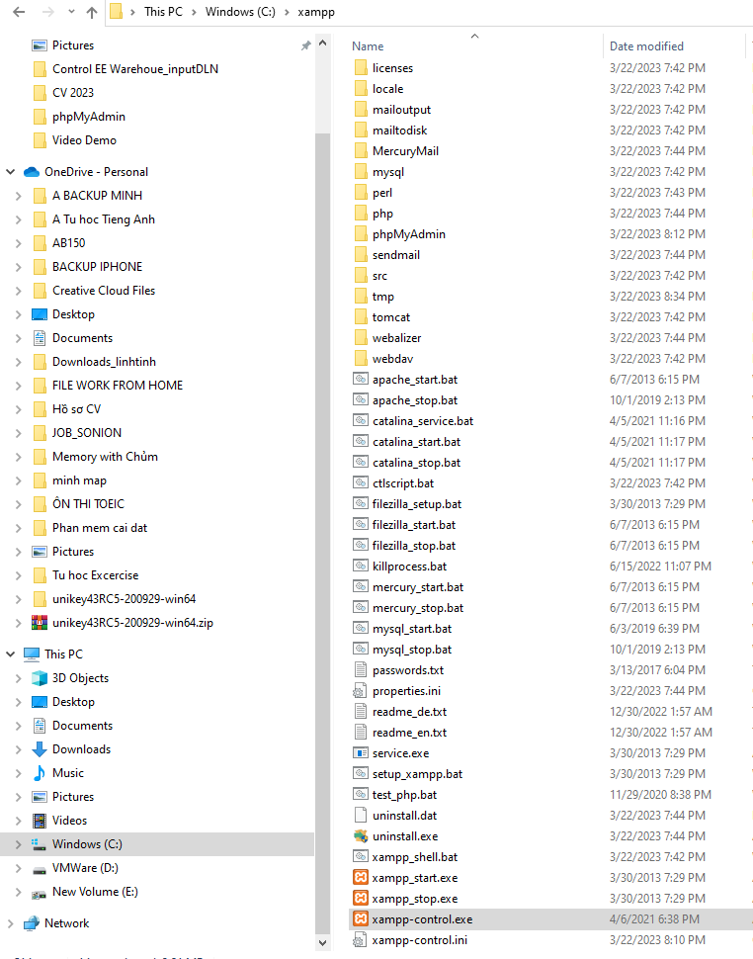

* Right click -> Properties

* Sau đó vô config đổi tên các port trong file config lại

1. Vô admin MySql gặp lỗi

* Vô file config.inc.php (C:\xampp\phpMyAdmin)
* Sửa line 27 từ 127.0.0.1 -> 127.0.0.1: 8088 (thêm port sau khi đổi)